**Свято квітів**

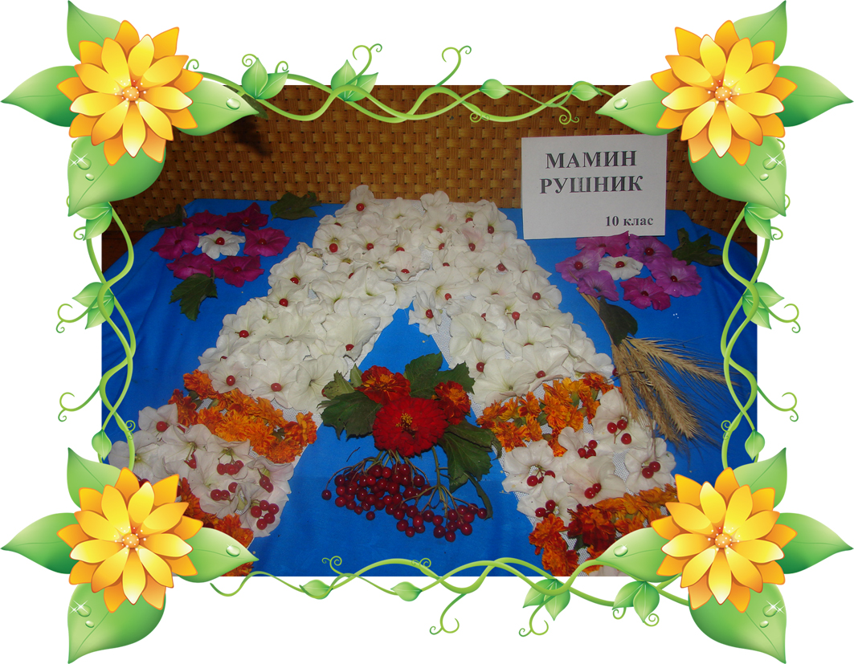

Автор: Куценко Н. В.

Звенигородська ЗОШ-інтернат І-ІІ ступенів-

спортивний ліцей

**Даша Однокінна:**

Ой, який чудовий день

Сонце ясне як горить

Тільки смуток у квіток

У очах чомусь бринить

**Аліна Козубняк:**

Зажурились квіти неспроста

Вранці роси випадають білі

Вже надходить осінь золота,

Жовкне листя у садку на гіллі.

**Ведуча 1.** Сьогодні тепло своїх сердець і душ ми будемо дарувати квітам. У сиву давнину квіти обожнювали, вважали їх уособленням найніжніших почуттів. На острові Таїті й досі всіх дітей до 6-річного віку звуть «гіті», що означає «квітка». У нас дітей час­то порівнюють з квітами. У різні часи і в різних народів на честь квітів час­то влаштовують свята. І сьогодні на нашому святі  **свої композиції захищають учні 1 класу.**

**(захист 1 класу)**

**Ведуча 2.** На Землі сила силенна квітів! Але у кожного народу є най­улюбленіші — це квіти рідного краю.

**Руслан Паляниця:**  
Тут гладіолуси розкішні,  
Барвисті айстри - аж горять.  
А серед них гвоздики пишні  
Яскравим цвітом майорять.

**Ведуча 1**. А зараз різнобарв’я своїх композицій нам покажуть **учні 2 класу**.

**(захист 2 класу)**

**Богдан Янчук:**І чорнобривці, і жоржини  
До сонця тягнуться у вись.  
В їх пелюстки у день осінній  
Всі барви райдуги злились.

**Олена Дубова:**  
Квітів, як піску у морі,  
Листя у зеленім борі.  
Щоби їх перелічити,  
Треба двісті років жити.

**Ведуч а 1.** Звідки ж узялися квіти на Землі?

З давніх-давен, коли Земля мала тільки сіре та зелене вбрання, Ве­селка піднялася дуже близько до Сонця і почала танути. її кольоро­ві краплі пролилися вниз — так з'я­вилися на Землі квіти, кущі, трави. А оскільки барвистих відтінків ве­селки було дуже багато, то і кольо­рове розмаїття квітів виявилося ди­вовижним. І зараз**свої композиції захищають учні 6 класу.**

**(захист 6 класу)**

**Яна Благовісна:**  
Осінь захоплює, осінь вражає  
Дивом-красою і барвами квіт.  
То вона щедре тепло посилає,  
То умивається дощиком світ.

**Анна Гордей:**  
Ти приведи мене в осінній сад,  
Де диво-казку творить зорепад.  
Там осінь чарівниця у танку,  
Земля у різнобарвнім килимку.

Ведуча 1. Давайте разом подивимось, з яким танком осінь-чарівниця завітала до учнів 3 класу.

**(захист 3 класу)**

**Ведуча 2.** Люди дуже люблять кві­ти. Багато легенд, казок, віршів, пісень скла­дено про них.

Зараз зачитаю вам загадки про рослини, а ви відгадайте їх:

 1.Хто красується на лузі

В золотому капелюсі?

І чекає на обнову —

Білу шапочку чудову? {Кульбаба)

2.Я найперша зацвітаю

Синім цвітом серед гаю.

Відгадайте, що за квітка,

Бо мене не буде влітку! (Пролісок)

3. В капелюшок пишний вбрався  
І морозу не злякався.  
Невеличкий цей сміливець  
Золотавий... (чорнобривець)

Ведуча 1. **Свої композиції захищають учні 7 класу.**

**(захист 7 класу)**

**Ведуча 1.**  Квіти — постійні супут­ники нашого життя. Вони на клум­бах, на газонах, у кімнаті. Вони на рушниках, скатертинах, серветках. Ними розмальовують печі, стіни осе­лі.

**Ведуча 2.** А зараз ми вам розповімо про деякі квітки які зростають на Україні.

Є на Україні такі квіти як чорнобривці. Це квіти материнства, доброти, щедрості. Де б ви не були, куди б не закинула вас доля, але якщо у вас під вікном буде рости кущик чорнобривців, ви завжди будете пам'ятати і рідну домівку, і свою матір, і рідний край. Тому, мабуть, недаремно ці квіти дуже любив В. Сухомлинський. Любив квіти, до душі була й пісня.

 Чорнобривці чорноброві  
Квітнуть в тиші вечоровій.  
Чорнобривці чарівні  
Так і просяться в пісні.

**Тож зараз дивимось на композиції учнів 4 класу.**

**(захист 4 класу)**

**Ведуча 1:** Послухайте легенду про квітку, яка є символом України.

Це було в той час, коли на Русь на­пали татарські орди. Одного разу в селі було весілля. На нього прийшло дуже багато вродливих молодих дівчат. І коли завойовники побачили цих кра­сунь, почали їх ловити, щоб продати в Царгороді. Дівчата, щоб не потра­пити в неволю, почали тікати на бо­лота і там потопились. На тому місці, де загинули дівчата-зірки, виросло дуже багато кущів ка­лини. І з того часу дівочу вроду по­рівнюють із калиною. А свої композиції представлять учні 5 класу.

**(захист 5 класу)**

**Ведуча 2:** Квіти ніжно-синього ко­льору, ніби очі дівчини, як символ краси, здоров'я, сили. Це — волошки.

Послухайте легенду.

Любисток і волошка. Колись дав­но на Землі було дуже багато різноманітних птахів. Але люди почали виловлювати їх через красу. І залишилися в гущавині лісу тільки Любисток І Волошка. Жили вони дружно, і всі ставили їх за приклад, бажаючи кожному такої злагоди й від­даності, як у Любистка й Волошки. А коли померли ці птахи, то пророс­ли двома пахучими квіточками. Во­лошки для синьооких білявих дівча­ток — це обереги від злого ока, від недобрих людей. Давайте ж зараз помилуємося дівчатами 8 класу.

**(захист 8 класу)**

**Ведуча 1.** Всі ми любимо квіти і свою любов до них виражаємо в ось цих композиціях. А композиції з квітів буде оцінювати незалежне журі:

1. Заступник директора з виховної роботи Муленко Зінаїда Михайлівна.

2.

3.

**Ведуча 2. А тепер свої композиції захищають учні 9 класу.**

**(захист 9 класу)**

**Ведуча 1. Свої композиції захищають учні 10 класу.**

**(захист 10 класу)**

**Ведуча 2. Свої композиції захищають учні 11 класу.**

**(захист 11 класу)**

**Ведуча:** Слово надається журі .

За виступами і захистом учнів члени журі надали такі місця класам.

**Початкові класи:**

1 місце –

2 місце -

3 місце -

**Старші класи:**

1 місце -

2 місце –

3 місце-

**Ведуча 2**.

Щоб кожен день для всіх приносив радість світлу,  
Дитячий линув сміх і цілий світ розквітнув!  
То ж хай і буде так, як ми запланували,  
Щоб мали щастя ми, негоди щоб не знали

На цьому наше свято закінчено.